# 

**ĐẠI HỌC TPHCM**

**TRƯỜNG ĐẠI HỌC CÔNG NGHỆ   
THÔNG TIN GIA ĐỊNH**

**---🙠**🕮**🙢---**



***Môn Học :*** Lập Trình Hướng Đối Tượng Nâng Cao

***Báo cáo đề tài :*** Quản lý điểm học sinh trung học phổ thông



**Nhóm sinh viên thực hiện:**

***-Lê Ngọc HậU***

***Nguyễn Lan***

***Nguyễn Trọng Dương***

***Đinh Văn Hiếu***

**Lớp *: 11DHPM***

**Giảng viên hướng dẫn*:Ths.Trần Quang Hồng***

Lời Mở Đầu

Ngày nay, tin học đã có những bước tiến nhanh chóng về ứng dụng của nó trong mọi lĩnh vực của cuộc sống trên phạm vi toàn thế giới nói chung và Việt Nam nói riêng.Tin học được người ta quan tâm và nhắc đến nhiều hơn bao giờ hết vì nó là một phần không thể thiếu trong cuộc sống văn minh,góp phần đẩy mạnh công cuộc công nghiệp hoá hiện đại hoá đất nước, tiến đến nền kinh tế tri thức. Máy vi tính cùng với những phần mềm là công cụ đắc lực giúp ta quản lý, tổ chức, sắp xếp và xử lý công việc một cách nhanh chóng và chính xác.

Ở Việt Nam hiện nay, máy tính điện tử đặc biệt là máy vi tính trong nhiều năm qua đã được sử dụng rất rộng rãi. Sự phát triển của tin học, các công nghệ phần mềm, phần cứng, các tài liệu tham khảo đã đưa chúng ta từng bước tiếp cận với công nghệ thông tin trong mọi lĩnh vực nhằm đáp ứng nhu cầu của con người. Quản lý học sinh là một đề tài không còn mới mẻ với các bài toán quản lý. Việc đưa tin học vào ứng dụng để quản lý là rất hữu ích, vì chúng ta phải bỏ ra rất ít thời gian mà lại thu được hiệu quả cao, rất chính xác và tiện lợi nhanh chóng.Trong phạm vi bài kiểm tra nhóm chúng em đã được đề cập đến vấn đề “Quản lý điểm học sinh trung học phổ thông”, đó là một đề tài rộng lớn và mặt khác khả năng am hiểu về hệ thống của nhóm em vẫn còn nhiều hạn chế vì vậy nhờ sự giúp đỡ của giáo viên hướng dẫn –Trần Quang Hồng. Giảng viên Khoa Công nghệ Thông tin Trường Đại học công nghệ thông tin Gia Định, đã hết lòng giúp đỡ, hướng dẫn, chỉ dạy tận tình để nhóm em hoàn thành được đề tài này. Lời cuối cùng em xin cảm ơn Thầy.

MỤC LỤC

Chương 1: Phân Tích Yêu Cầu

* 1. Tính Cấp Thiết Của Hệ Thống
  2. Mục Đích và yêu cầu của đề tài
  3. Khảo sát hiên trạng
     1. Quản lí hồ sơ học sinh
     2. Quản lí lớp học sinh
     3. Quản lí môn học
     4. Quản lí điểm của học sinh
     5. Cách thức tìm kiếm thông tin sinh viên
  4. Ưu điểm, nhược điểm của phương thúc thủ công
  5. Yêu càu đổi mới hệ thống
  6. Ưu điểm của chương trình

Chương 2: Thiết kế chương trinh quản lí học sinh

## **2.1 Thông tin đầu vào 2.2 Thông tin đầu ra 2.3Chức năng hệ thống**

## **Chương 3: Thiết Kế Thi Công Phần Mềm Quản Lý Học Sinh**

## **3.1 Form Đăng Nhập**

**3.2 MainForm** 3.3 Quản lí học sinh   
 3.4 Quản lý điểm  
 3.5 Xem Điểm và xếp loại

***Phân công công việc:***

Lê ngọc hậu + Nguyễn Lan:

-Thiết kế cơ sở dữ liệu

-Thiết kế form trong c#

-Lập trình phần mềm phần quản lí điểm học sinh

-Lập báo cáo cho chương trình bằng excel và crytan reports

Nguyễn trọng dương + Đinh văn hiếu:

-Thực hiện nhập dữ liệu đầu

-Kết nối cơ sở dữ liệu từ sql vào c#

-Lập trình phần mềm phần quản lí học sinh

Chương 1: Phân Tích Yêu Cầu

## **1.1 TÍNH CẤP THIẾT CỦA ĐỀ TÀI**

**Cùng với sự phát triển mạnh mẽ của công nghệ thông tin và cùng với sự xâm nhập nhanh chóng của tin học vào mọi lĩnh vực của đời sống xã hội thì việc sử dụng máy tính trong công tác quản lý đã trở thành một nhu cầu cấp bách, nó là một trong những yếu tố không thể thiếu nhằm nâng cao chất lượng và hiệu quả trong công tác quản lý. Trong lĩnh vực quản lý học sinh việc điều chỉnh và bổ xung thông tin thực hiện rất khó khăn và không rõ ràng, việc tìm kiếm thông tin mất nhiều thời gian, độ chính xác kém. Do đó việc Tin học hoá các hoạt động trong nhà trường vào “Quản lý học sinh” ngày càng trở nên cần thiết. Việc ứng dụng Tin học trong công tác quản lý giúp cho con người thoát khỏi lao động thủ công, nâng cao hiệu quả của công việc, tiết kiệm được rất nhiều thời gian.**

## **1.2 MỤC ĐÍCH VÀ YÊU CẦU CỦA ĐỀ TÀI**

**Quản lý học sinh trong các trường Trung Học Phổ Thông nội dung chính là quản lý quá trình học tập, trong đó có tất cả hồ sơ của sinh viên và điểm trong quá trình học tập tại trường đều được lưu trong chương trình “Quản lý sinh viên” Xây dựng chương trình Quản lý sinh viên nhằm hỗ trợ cho công tác quản lý họ tên, ngày sinh, điểm.Bài toán đặt ra là xây dựng chương trình quản lý để công việc có hiệu quả, chính xác, tiết kiệm được thời gian cho cán bộ công nhân viên.**

## **1.3 Khảo Sát Hiện Trạng**

### **1.3.1 Quản lý hồ sơ học sinh**

**Quản lý hồ sơ học sinh Quản lý hồ sơ học sinh là việc cần làm đầu tiên khi một sinh viên mới nhập trường.Đây là cơ sở để thực hiện các quản lý về sau với mỗi học sinh. Về cơ bản các thông tin cá nhân( họ tên, ngày sinh, quê quán…) sẽ được lưu trữ quản lý. Có thể tìm kiếm học sinh qua danh sách học sinh có thể xem lưu sửa xóa**

### **1.3.2 Quản lý lớp học sinh**

**Đơn vị cơ bản để quản lý học sinh trong trường Đại học tuỳ theo từng trường mà trong lớp học chỉ có sinh viên học theo ngành khác nhau. Một lớp học thường bao gồm các thông tin sau : Mã lớp, tên lớp, khóa học, sĩ số.**

### **1.3.3 Quản lý môn học**

**Tùy theo mỗi ngành học mà số lượng môn học cũng như nội dung học cùng một môn sẽ khác nhau. Với môn hình đào tạo theo tín chỉ thì số tín chỉ liên quan trực tiếp đến môn học để sinh viên tốt nghiệp. Do đó việc quản lý môn học là cần thiết. Các thông tin cơ bản về môn học gồm: mã môn học, tên môn, tìm kiếm.**

### **1.3.4 Quản lý điểm của học sinh**

**Điểm số là vấn đề yêu cầu độ chính xác cao, không thể nhầm lẫn.Thực tế có rất nhiều loại điểm với cách tính và hệ số khác nhau.Vì vậy việc quản lý cũng hết sức khó khăn, đặc biệt là khâu tính điểm.Các đầu điểm bao gồm điểm quá trình, điểm thi, điểm tích lũy học kỳ, điểm tích lũy cả quá trình.**

### **1.3.5 Cách thức tìm kiếm thông tin sinh viên**

**Việc tìm kiếm thông tin về một hoặc một nhóm sinh viên nào đó sẽ mất nhiều thời gian với các cách lưu trữ trên giấy tờ truyền thống. Các thông tin tìm kiếm theo nhu cầu quản lý rất đa dạng như tìm sinh viên khi biết vài thông tin cá nhân, tìm kiếm sinh viên khá giỏi, sinh viên đạt học bổng…**

## **1.4 ƯU ĐIỂM, NHƯỢC ĐIỂM CỦA PHƯƠNG PHÁP THỦ CÔNG**

**Không thể phủ nhận vai trò quan trọng của phương pháp lưu trữ thông tin truyền thống là căn cứ cho các lưu trữ khác. Vốn đầu tư ít tốn kém hơn, các thiết bị tin học, các phần mềm tin học cho việc quản lý không cần phải đầu tưtuy nhiên nó có nhược điểm phức tạp phải sử dụng nhiều loại giấy tờ, sổ sách nên rất cồng kềnh, nơi lưu giữ không được thuận tiện, cần nhiều nhân viên** Với số lượng sinh viên lớn phương pháp thủ công không còn phù hợp.Xuất phát từ nhu cầu đổi mới và phù hợp với sự phát triển của xã hội ngày nay, việc thay đổi hệ thống quản lý thủ công bằng một hệ thống quản lý mới tối ưu hơn là một điều tất yếu.

## **1.5 YÊU CẦU ĐỔI MỚI HỆ THỐNG**

**Với sự trợ giúp đắc lực của Khoa học và Công nghệ thông tin, đặc biệt là những ứng dụng của Công nghệ thông tin, hệ thống quản lý sinh viên phải đáp ứng được những yêu cầu sau:**

**1. Hạn chế tối thiểu việc xử lý thủ công.**

**2. Chủ động trong việc nắm bắt thông tin.**

**3. Tìm kiếm.**

**4. Lưu giữ được thông tin trong một thời gian dài.**

## **1.6 ƯU ĐIỂM CỦA CHƯƠNG TRÌNH**

**1. Rút ngắn được thời gian chờ đợi của học sinh.**

**2. Sử dụng máy tính vào các công việc tìm kiếm các thông tin chi tiết về sinh viên sẽ dễ dàng nhanh chóng và thuận tiện. Việc lưu trữ sẽ đơn giản, không cần phải có nơi lưu trữ lớn, các thông tin về sinh viên sẽ chính xác và nhanh chóng.**

**3. Việc thống kê định kỳ từng kỳ, từng năm thuận tiện, nhanh chóng.**

**4. Với chức năng xử lý hệ thống mới sẽ rút ngắn công việc của nhân viên quản lý và giảm số lượng nhân viên quản lý, tránh tình trạng dư thừa.**

***Phân tích***

* **Cộng cụ sử dụng để viết chương trình Quản Lý Học Sinh**
  + Chạy trên nền tảng ngôn ngữ lập trình C#: 2017

Visual Studio 2017 sẽ cho phép lập trình viên phát triển ứng dụng đa nền tảng, từ Windows đến Linux, iOS và cả Android. Chạy tốt trên win 7, 8, 10. Bản Visual Studio 2017 không có bản cài đặt offline và file iso, tuy nhiên mình đã dùng thủ thuật trên mạng để down về offline và tạo thành file iso.



Hình ảnh về giao diện phần mềm :

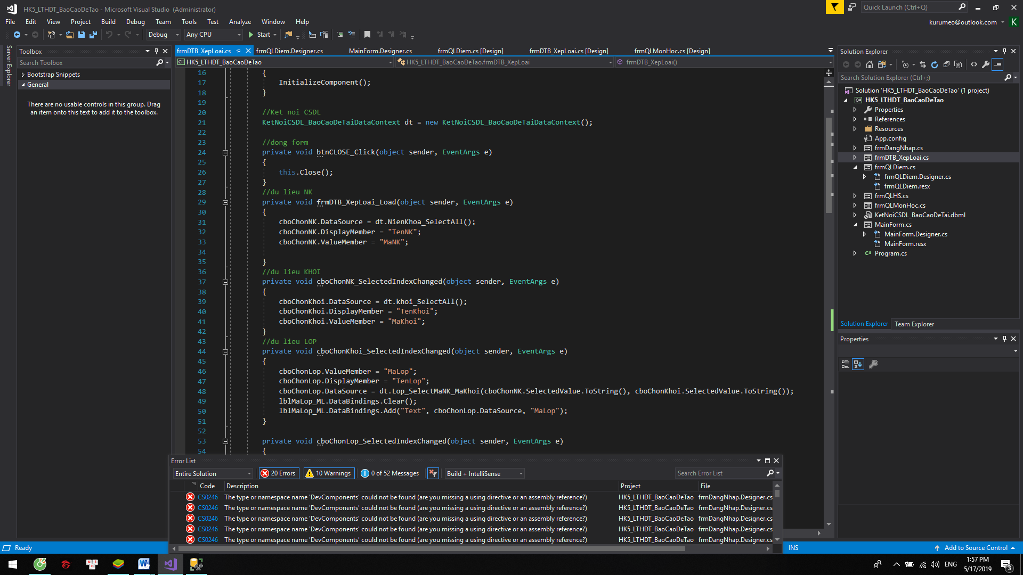

* + **Cơ sở dữ liệu: SQL Sever 2017:**
* SQL là ngôn ngữ phi thủ tục, không yêu cầu cách thức truy cập cơ sở dữ liệu như thế nào. Tất cả các thông báo của SQL rất dễ dàng sử dụng và ít mắc lỗi.
* SQL cung cấp các tập lệnh phong phú cho các công việc hỏi đáp dữ liệu như:
* + Chèn, xóa và cập nhật các hàng trong 1 quan hệ
* + Tạp, thêm, xóa và sửa đổi các đối tượng trong của cơ sở dữ liệu.
* + Điều khiển việc truy cấp tới cơ sở dữ liệu và các đối tượng của cơ sở dữ liệu để đảm bảo tính bảo mật, tính nhất quán và sự ràng buộc của cơ sở dữ liệu.
* Đối tượng của SQL server là các bảng dữ liệu với các cột và các hàng. Cột được gọi là trường dữ liệu và hàng là bản ghi của bảng. Cột dữ liệu và kiểu dữ liệu xác định tạo nên cấu trúc của bảng. Khi bảng được tổ chức thành một hệ thống cho một mục đích sử dụng cụ thể vào công việc nào đó sẽ trở thành một cơ sở dữ liệu.

Hình ảnh về giao diện phần mềm :

* + 

# **CHƯƠNG TRÌNH QUẢN LÝ HỌC SINH**

## **2.1 Thông tin đầu vào**

**Thông tin đầu vào chính là thông tin nguồn để quá trình xử lý thông tin sẽ đạt được kết quả như mong muốn. Đảm bảo cho phép các thông tin đầu ra một cách chính xác. Dễ truy cập, tiết kiệm thời gian. Số liệu đầy đủ, gọn gàng. Các thông tin đầu vào đều do người sử dụng cập nhật, do vậy cần tổ chức hệ thống sao cho sát thực tế.**

## **2.2 Thông tin đầu ra**

**Là những thông tin mà phần mềm hệ thống đáp ứng được.Thông tin đầu ra phải xử lý được tất cả các thông tin đầu vào của hệ thống một cách triệt để.**

## **2.3Chức năng hệ thống**

**Hệ thống quản lý sinh viên trong trường bao gồm các chức năng chính như sau:**

**1.Chức năng cập nhật dữ liệu. Chức năng này cho phép ta nhập mới, sửa, huỷ hồ sơ, xem danh sách tổng thể, in lý lịch hồ sơ cho cán bộ giáo viên, bao gồm:**

**• Cập nhật hồ sơ lý lịch**

**• Cập nhật xếp hạng điểm**

**• Cập nhật điểm**

**• Cập nhật môn học**

**• Cập nhật lớp quản lý**

**2.Chức năng xử lý thông tin. Chức năng này cho phép ta xử lý các thông tin mới nhập vào:**

**• Thông tin sinh viên**

**• Môn học**

**3.Chức năng tra cứu thông tin**

**Chức năng này cho phép ta tìm ra được thông tin sinh viên một cách nhanh nhất dựa trên các từ khóa như họ tên sinh viên**

**4.Chức năng thống kê báo cáo Chức năng này sẽ thống kê điểm, danh sách sinh viên cho phép in ra báo cáo, gồm có :**

**• Báo cáo điểm cá nhân**

**• Danh sách sinh viên lớp quản lý**

**• Danh sách sinh viên lớp môn học**

**•Xếp loại**

# **THIẾT KẾ THI CÔNG PHẦN MỀM QUẢN LÍ HỌC SINH**

* **Thiết kế gồm 2 phần** 
  + **Một là giao diện của Visual studio 2017**

## **3.1 Form Đăng Nhập**

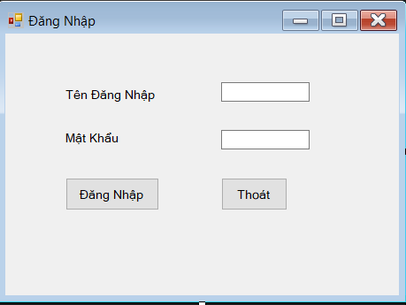

|  |  |  |  |
| --- | --- | --- | --- |
| STT | Loại Đối Tượng | Tên Đối Tượng | Text |
| 1 | Lbluesr | Label | Tên Đăng Nhập |
| 2 | Lblpassword | Label | Mật Khẩu |
| 3 | Txtuser | Text |  |
| 4 | Txtpassword | Text |  |
| 5 | Btndangnhap | Button | Đăng Nhập |
| 6 | Btnthoat | Button | Thoát |

**3.1.1 code form đăng nhập**

**3.2 MainForm**

**-** Mục thực đơn chính thứ nhất, có tên mnuHeThong, với thành phần Text là “Hệ Thống”, với thuộc tính Enabledlà False. Trong đó, có thực đơn con có một mục:  
o Mục thực đơn con có tên mnuDangXuat, có thành phần Text là “Đăng Xuất”.

**-** Mục thực đơn chính thứ nhất, có tên mnuQLHS, với thành phần Text là “Quản học sinh”, với thuộc tính Enabledlà False.

**-** Mục thực đơn chính thứ nhất, có tên mnuQLDiem, với thành phần Text là “Quản lí điểm”, với thuộc tính Enabledlà False.

-**-** Mục thực đơn chính thứ nhất, có tên mnuQLMH, với thành phần Text là “Quản môn học”, với thuộc tính Enabledlà False.

**-** Mục thực đơn chính thứ nhất, có tên mnuEXIT, với thành phần Text“Thoát”

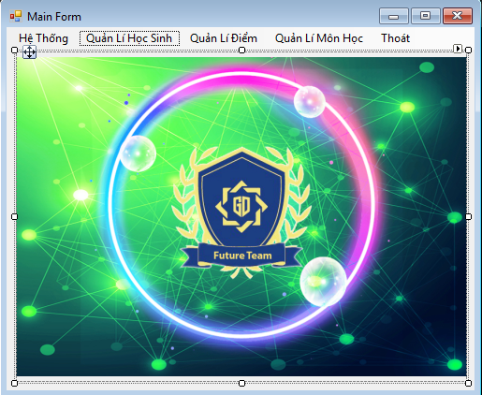

|  |  |  |  |
| --- | --- | --- | --- |
| **STT** | **Loại Đối Tượng** | **Tên Đối Tượng** | **Text** |
| **1** | **Lbluser** | **Label** | **Tên Đăng Nhập** |
| **2** | **Lblpassword** | **Label** | **Mật Khẩu** |
| **3** | **Txtuser** | **Text** |  |
| **4** | **Txtpassword** | **Text** |  |
| **5** | **Btndangnhap** | **Button** | **Đăng Nhập** |
| **6** | **Btnthoat** | **Button** | **Thoát** |

**3.3 Quản lí học sinh** :

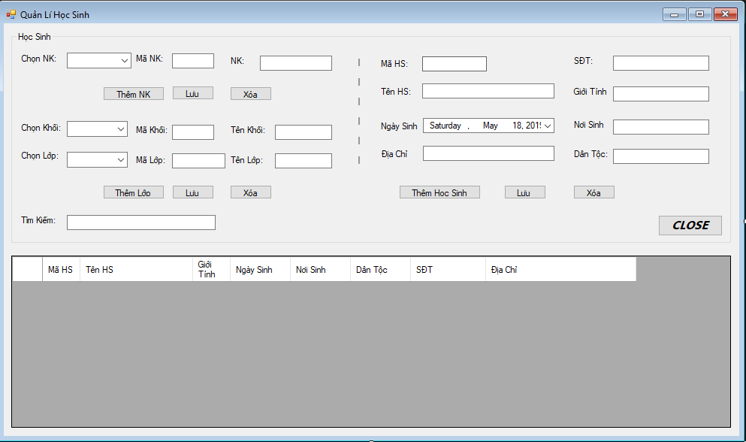

|  |  |  |  |
| --- | --- | --- | --- |
| STT | Tên đối tượng | Loại đối tượng | Text |
| 1 | grbQLHS | Group box | Học sinh |
| 2 | lblChonNK | label | ChọnNK |
| 3 | cbChonNK | Combo box |  |
| 4 | lblmank | Label | Mã NK |
| 5 | Txtmank | Text |  |
| 6 | lblNK | Label | NK |
| 7 | TxtTenNK | Text |  |
| 8 | Btnthemnk | Button | Thêm NK |
| 9 | Btnluunk | Button | Lưu |
| 10 | BtnxoaNK | Button | Xóa |
| 11 | Lblchonkhoi | Label | Chọn Khối |
| 12 | Cbchonkhoi | Combo box |  |
| 13 | Lblmakhoi | Label | Mã Khối |
| 14 | Txtmakhoi | Text |  |
| 15 | Lbltenkhoi | Label | Tên Khối |
| 16 | Texttenkhoi | Text |  |
| 17 | Lblchonlop | Label | Chọn Lớp |
| 18 | Cbchonlop | Combo box |  |
| 19 | Lblmalop | Label | Mã lớp |
| 20 | Txtmalop | Text |  |
| 21 | Lbltenlop | Label | Tên Lớp |
| 22 | Txttenlop | Text |  |
| 23 | Btnthemlop | Button | Thêm Lớp |
| 24 | btnxoalop | Button | Xóa |
| 25 | Btnluulop | Button | Lưu |
| 26 | lbltimkiemHS | Label | Tìm Kiếm |
| 27 | Txttimkiem | Text |  |

|  |  |  |  |
| --- | --- | --- | --- |
| STT | Tên Đối Tượng | Loại Đối Tượng | Text |
| 1 | Lblmahs | Label | Mã HS |
| 2 | Txtmahs | Text |  |
| 3 | Lbltenhs | Label | Tên HS |
| 4 | Txttenhs | Text |  |
| 5 | Lblngaysinh | Label | Ngày Sinh |
| 6 | Dtpngaysinh | Datetimepicker |  |
| 7 | Lbldiachi | Label | Địa Chỉ |
| 8 | Txtdiachi | Text |  |
| 9 | lblSDT | label | SDT |
| 10 | TextSDT | Text |  |
| 11 | Lblgioitinh | Label | Giới Tính |
| 12 | Txtgioitinh | Text |  |
| 13 | Lbldantoc | Label | Dân Tộc |
| 14 | Txtdantoc | Label |  |
| 15 | BtnthemHS | Button | Thêm học sinh |
| 16 | btnluuHS | Button | Lưu |
| 17 | btnxoaHS | Button | Xóa |
| 18 | Btnclose | Button | Close |

* **Datagridview của bảng Quản lí học sinh**
  + Name: dgvDanhSach
  + Tạo các columns
    - Mã HS
    - Tên HS
    - Giới tính
    - Ngày sinh
    - Nơi sinh
    - Dân tộc
    - SDT
    - Địa Chỉ

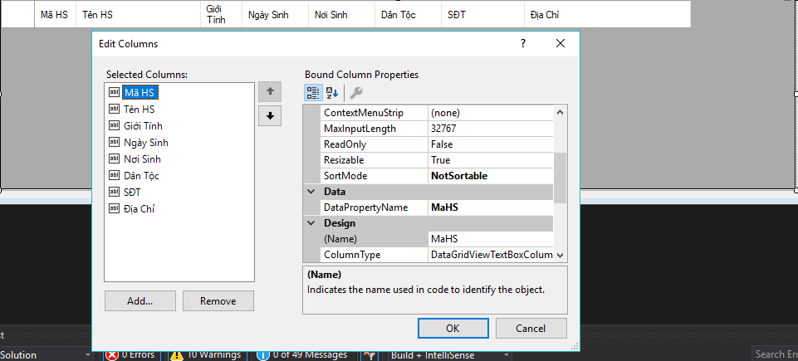

3.4 **QUẢN LÍ ĐIỂM**

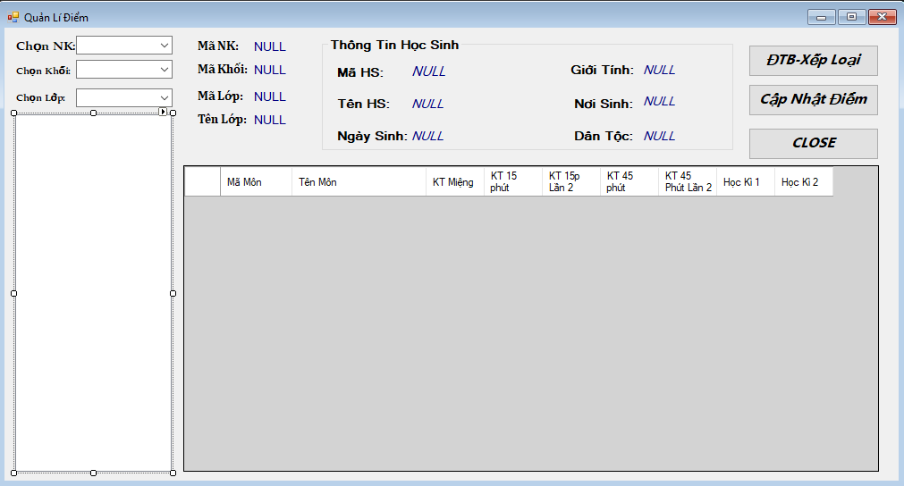

|  |  |  |  |
| --- | --- | --- | --- |
| STT | Tên Đối Tượng | Loại Đối Tượng | Text |
| 1 | Lblchonnk | Label | Chọn NK |
| 2 | cbochonNK | Combo box |  |
| 3 | Lblchonkhoi | Label | Chọn Khối |
| 4 | Cbochonkhoi | Combo box |  |
| 5 | Lblchonlop | Label | Chọn Lớp |
| 6 | Cbochonlop | Label |  |
| 7 | Trvdanhsachlop | TreeView |  |
| 8 | Lblmank | Label | Mã NK |
| 9 | Lblmakhoi | Label | Mã Khối |
| 10 | Lblmalop | Label | Mã Lớp |
| 11 | Lbltenlop | Label | Tên Lớp |
| 12 | Lblmank_hs | Label | NULL |
| 13 | Lblmakhoi_hs | Label | NULL |
| 14 | Lblmalop_hs | Label | NULL |
| 15 | Lblmatenlop_hs | Label | NULL |
| 16 | GrbThongTinHS | GroupBox | Học Sinh |
| 17 | Lbltenhs | Label | Tên học sinh |
| 18 | Lblngaysinh | Label | Ngày Sinh |
| 19 | Lblmahs_hs | Label | NULL |
| 20 | Lbltenhs_hs | Label | NULL |
| 21 | Lblngaysinh_hs | Label | NULL |
| 22 | Lblgioitinh | Label | Giới Tính |
| 23 | Lblnoisinh | Label | Nơi Sinh |
| 24 | Lbldantoc | Label | Dân Tộc |
| 25 | Lblgioitinh_hs | Label | NULL |
| 26 | Lblnoisinh_hs | Label | NULL |
| 27 | Lbldantoc_hs | Label | NULL |
| 28 | btnDTB_xeploai | Button | ĐTB_Xếp Loại |
| 29 | Btnupdate | Button | Cập Nhật Điểm |
| 30 | Btnclose | Button | Close |

**Phần Dategridview**

* dgvDanhSachDiemHS
  + tạo columns
    - Mã Môn
    - Tên Môn
    - KT miệng
    - KT 15 Phút
    - KT 15 Phút lần 2
    - KT 45 Phút
    - KT 45 Phút lần 2
    - Học kì 1
    - Học kì 2

.

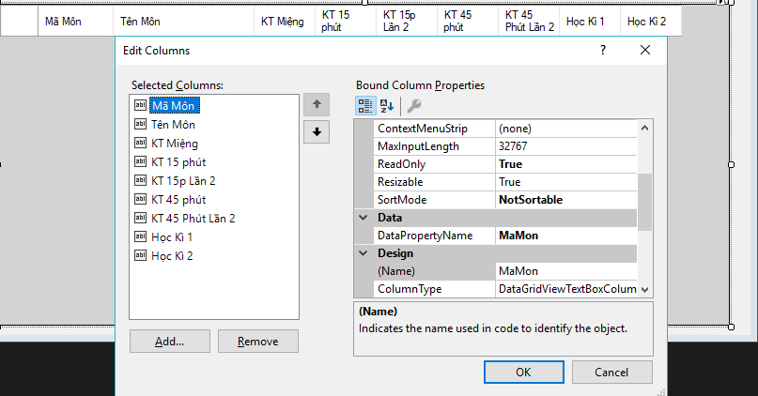

* Trong form Quản lí điểm còn chứa 1 form là ĐTB_Xếp Loại
* **Xem diểm vào xếp loại**

**3.5 Xem Điểm và xếp loại**

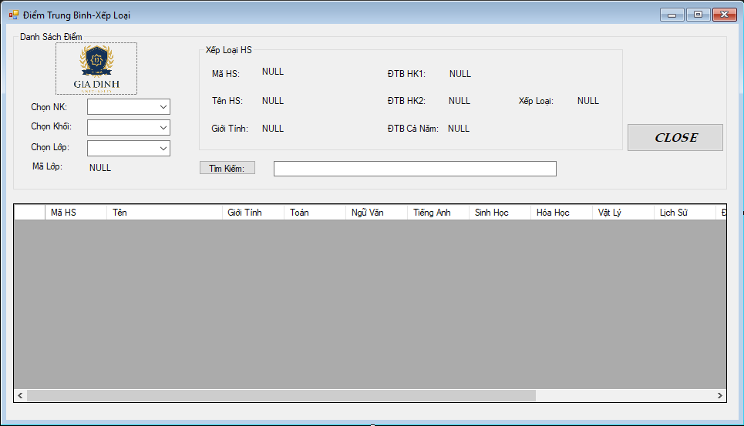

|  |  |  |  |
| --- | --- | --- | --- |
| STT | Tên Đối Tượng | Loại Đối Tượng | Text |
| 1 | Grbdanhsachdiem | Group box | Danh Sách Điểm |
| 2 | Panel1 | Panel |  |
| 3 | Lblchonnk | Label | Chọn NK |
| 4 | Lblchonkhoi | Label | Chọn Khối |
| 5 | Lblchonlop | Label | Chọn lớp |
| 6 | cbochonnk | Combo box |  |
| 7 | Cbochonkhoi | Combo box |  |
| 8 | Cbochonlop | Combo box |  |
| 9 | Lblmalop | Label | Mã lớp |
| 10 | Lblmalop_ml | Label | NULL |
| 11 | grbxeploaiHS | Group box | Xếp Loại HS |
| 12 | Lblmahs | Label | Mã Lớp |
| 13 | Lbltenhs | Label | Tên Lớp |
| 14 | Lblgioitinh | Label | Giới tính |
| 15 | LblĐTBHK1 | Label | ĐTB HK1 |
| 16 | LblĐTBHK2 | Label | ĐTB HK2 |
| 17 | Label2 | Label | ĐTB cả năm |
| 18 | Lblxeploai | Label | Xếp Loại |
| 19 | Lblmahs_hs | Label | NULL |
| 20 | Lbltenhs_hs | Label | NULL |
| 21 | Lblgioitinh_hs | Label | NULL |
| 22 | Lbl_DTB_DTBHK1 | Label | NULL |
| 23 | Lbl_DTB_DTBHK2 | Label | NULL |
| 24 | Lbl_DTB_DTBhs | Label | NULL |
| 25 | Lblxeploai_xl | Label | NULL |
| 26 | Btncloes | Button | Close |
| 27 | Btntiemkiem | Button | Tìm Kiếm |
| 28 | Txttimkiem | Text |  |

**Quản lí môn học**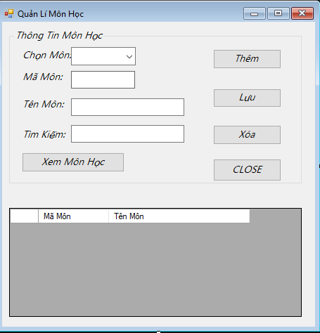

|  |  |  |  |
| --- | --- | --- | --- |
| STT | Tên Đối Tưởng | Loại Đối Tượng | Text |
| 1 | Grbmonhoc | Group box | Thông Tin Môn Học |
| 2 | Label1 | Label | Chọn Môn |
| 3 | Lblmamon | Label | Mã môn |
| 4 | Lbltenmon | Label | Tên Môn |
| 5 | Lbltimkiem | Label | Tìm Kiếm |
| 6 | Cbomonhoc | Combo box |  |
| 7 | Txttenmon | Text |  |
| 8 | Txttimkiem | Text |  |
| 9 | Txtmamon | Text |  |
| 10 | Btnxemmonhoc | Button | Xem Môn Học |
| 11 | Btnthemmonhoc | Button | Thêm |
| 12 | Btnluumonhoc | Button | Lưu |
| 13 | Btnxoamonhoc | Button | Xóa |
| 14 | BtnCLOSE | Button | CLOSE |

* **Phần datagridview của quản lí môn học**
  + Dgvdanhsachmon
    - Tạo columns
      * Mã Môn
      * Tên Môn

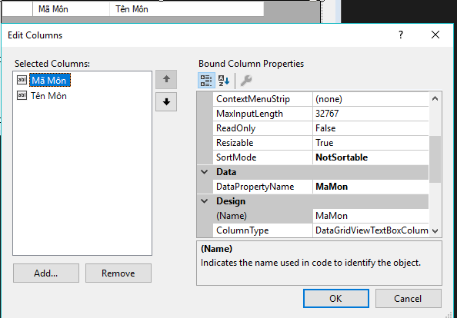

**THIẾT KẾ CƠ SỞ DỮ LIỆU BẰNG SQL 2017**

* **Kiểu dữ liệu của SQL**
  + - * **NiemKhoa**

BẢNG 1

|  |  |  |  |  |
| --- | --- | --- | --- | --- |
| STT | Tên Vùng | Kiểu Dữ liệu | Diễn giải | Khóa |
| 1 | MaNK | Nvarchar(10) | Mã niên khóa | Khóa chính |
| 2 | TenNK | Nvarchar(50) | Tên niên khóa |  |

Bảng này có:  
• Khóa chính: *PK_MaNK* dựa trên vùng (*NiemKhoa*)

* + - * **Khoi**

BẢNG 2

|  |  |  |  |  |
| --- | --- | --- | --- | --- |
| STT | Tên Vùng | Kiểu Dữ Liệu | Diễn giải | Khóa |
| 1 | MaKhoi | Nvarchar(10) | Mã Khối | Khóa chính |
| 2 | TenKhoi | Nvarchar(50) | Tên Khối |  |

Bảng này có:  
• Khóa chính: *PK_MaKhoi* dựa trên vùng (*Khoi*)

* + - * **Lop**

BẢNG 3

|  |  |  |  |  |
| --- | --- | --- | --- | --- |
| STT | Tên Vùng | Kiểu Dữ Liệu | Diễn giải | Khóa |
| 1 | MaLop | Nvarchar(10) | Mã Lớp | Khóa chính |
| 2 | TenLop | Nvarchar(50) | Tên Lớp |  |
| 3 | MaKhoi | Nvarchar(10) | Mã Khối | Khóa ngoại |
| 4 | MaNK | Nvarchar(10) | Mã niên khóa | Khóa ngoại |

Bảng này có:  
• Khóa chính: *PK_MaLop* dựa trên vùng (*Lop*)  
• Khóa ngoại thứ nhất: dựa trên *MaKhoi* tham chiếu đến *MaKhoi* của bảng *Khoi*• Khóa ngoại thứ hai: dựa trên *MaNK* tham chiếu đến *MaNK* của bảng *NiemKhoa*

* + - * **HocSinh**

BẢNG 4

|  |  |  |  |  |
| --- | --- | --- | --- | --- |
| STT | Tên Vùng | Kiểu Dữ Liệu | Diễn giải | Khóa |
| 1 | MaHS | Nvarchar(10) | Mã học sinh | Khóa chính |
| 2 | TenHS | Nvarchar(50) | Tên Học Sinh |  |
| 3 | Malop | Nvarchar(10) | Mã Lớp | Khóa ngoại |
| 4 | Gioitinh | Nvarchar(10) | Giới Tính |  |
| 5 | SDT | Nvarchar(15) | Số Điện Thoại |  |
| 6 | NgaySinh | Smalldatetime | Ngày Sinh |  |
| 7 | NoiSinh | Nvarchar(50) | Nơi Sinh |  |
| 8 | DanToc | Nvarchar(50) | Dân Tộc |  |
| 9 | Diachi | Nvarchar(100) | Địa Chỉ |  |

Bảng này có:  
• Khóa chính: *PK_MaHS* dựa trên vùng (*HocSinh*)  
• Khóa ngoại thứ nhất: dựa trên *Malop* tham chiếu đến *Malop* của bảng *Lop*

* + - * **MonHoc**

BẢNG 5

|  |  |  |  |  |
| --- | --- | --- | --- | --- |
| STT | Tên Vùng | Kiểu Dữ Liệu | Diễn giải | Khóa |
| 1 | MaMon | Nvarchar(10) | Mã Môn | Khóa chính |
| 2 | TenMon | Nvarchar(50) | Tên Môn |  |

Bảng này có:  
• Khóa chính: *PK_MaMon* dựa trên vùng (*MonHoc*)

* + - * **BangDiemMon**

BẢNG 6

|  |  |  |  |  |
| --- | --- | --- | --- | --- |
| STT | Tên Vùng | Kiểu Dữ Liệu | Diễn giải | Khóa |
| 1 | MaHS | Nvarchar(10) | Mã Học Sinh | Khóa ngoại |
| 2 | MaMon | Nvarchar(10) | Mã Môn | Khóa ngoại |
| 3 | KTMieng | Float | KT miệng |  |
| 4 | KT15L1 | Float | KT 15 phút lần 1 |  |
| 5 | KT15L2 | Float | KT 15 phút lần 2 |  |
| 6 | KT45L1 | Float | KT 45 phút lần 1 |  |
| 7 | KT45L2 | Float | KT 45 phút lần 2 |  |
| 8 | KTHK1 | Float | KT học kì 1 |  |
| 9 | KTHK2 | Float | KT hoc kì 2 |  |

Note : (KT là kiểm tra)

Bảng này có:• Khóa ngoại thứ nhất: dựa trên *MaHS* tham chiếu đến *MaHS* của bảng *HocSinh*

• Khóa ngoại thứ hai: dựa trên *MaMon* tham chiếu đến *MaMon* của bảng *MonHoc*

* + - * **NguoiDung**

BẢNG 6

|  |  |  |  |  |
| --- | --- | --- | --- | --- |
| STT | Tên Vùng | Kiểu Dữ Liệu | Diễn giải | Khóa |
| 1 | TaiKhoan | Nvarchar(50) | Tài Khoản |  |
| 2 | MatKhau | Nvarchar(50) | Mật Khẩu |  |

* + - * **PhanQuyen**

BẢNG 7

|  |  |  |  |  |
| --- | --- | --- | --- | --- |
| STT | Tên Vùng | Kiểu Dữ Liệu | Diễn giải | Khóa |
| 1 | PhanQuyen | Nvarchar(50) | Phân Quyền |  |

**Chạy thử chương trình**

* Chương trình bắt đầu chạy
  + Form đăng nhập



* + **Sau khi đăng nhập thành công chương trình sẽ hiện ra bản chương trinh sau:**



* + **Sau khi chương trình chạy ta có thể sử dụng các phần mềm của chương trình như là Quản lí học sinh ( nhập các dữ liệu học sinh vào , thêm ,sửa xóa)**

* + **Quản lí điểm ( có thể xem , sửa , xóa điểm cho từng học sinh,tính điểm của mỗi học sinh)**



* **Sau đó cập nhật môn học**
  + **Quản lí môn học**



**🡺 Xong cùng hoàn tất công việc bấm nút thoát để thoát chương trình**